

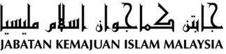

“BAITUL MAQDIS, KAMI MENCINTAIMU”
(15 Disember 2017M / 26 Rabiul Awwal 1439H)
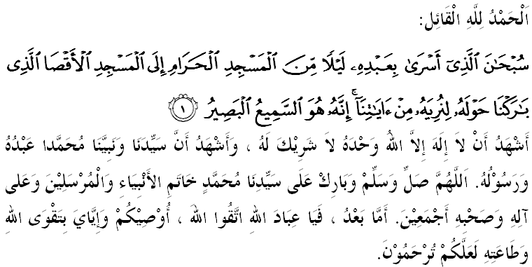
SIDANG JUMAAT YANG DIRAHMATI ALLAH SWT,
Saya menyeru agar kita bersama-sama meningkatkan ketakwaan kita kepada Allah SWT dengan melaksanakan segala perintah-Nya dan meninggalkan segala larangan-Nya. Marilah kita memperbanyakkan amal soleh dan berusaha memperbaiki diri pada setiap detik dan masa sebelum ajal yang telah ditetapkan oleh Allah SWT datang menjemput kita. Khatib akan membicarakan khutbah yang bertajuk: “BAITUL MAQDIS, KAMI MENCINTAIMU”.

SIDANG JUMAAT YANG DIRAHMATI ALLAH SWT,
Palestin telah dibuka oleh Nabi Ibrahim AS yang menjadi tempat kelahiran ramai kalangan para anbiya’ AS. Ia juga merupakan kiblat pertama bagi umat Islam. Maka Baitul Maqdis yang terletaknya Masjid al-Aqsa di dalamnya merupakan tanah suci bagi umat Islam, namun status itu tidak menghalang penganut agama lain berkunjung mengikut kepercayaan mereka.
Umat Islam dan penganut agama para Rasul AS paling berhak memerintah dan menjaganya. Hakikat ini berlaku apabila Khalifah Umar bin al-Khattab RA mengarahkan tentera Islam membebaskannya daripada penjajahan Rom, bagi menunaikan perintah Allah SWT dalam Surah al-Hajj ayat 40:
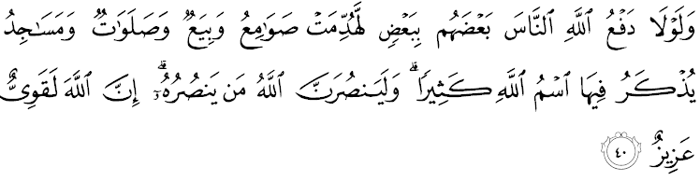Maksudnya: “…dan kalaulah Allah tidak mendorong setengah manusia menentang pencerobohan setengahnya yang lain, nescaya runtuhlah tempat-tempat pertapaan serta gereja-gereja (kaum Nasrani) dan tempat-tempat sembahyang (kaum Yahudi), dan juga masjid-masjid (orang Islam) yang sentiasa disebut nama Allah sebanyak-banyak padanya dan sesungguhnya Allah akan menolong sesiapa yang menolong agama-Nya (agama Islam); Sesungguhnya Allah Maha Kuat, lagi Maha Kuasa”.

Paderi besar Baitul Maqdis telah menjemput Khalifah Umar bin al-Khattab RA supaya menyaksikan upacara perjanjian penyerahannya yang telah memberi hak beragama yang sangat dipersetujui oleh penganut agama lain. Khalifah Umar juga memakmurkan semula Masjid al-Aqsa yang dibiarkan.

SIDANG JUMAAT YANG DIRAHMATI ALLAH SWT,
Umat Islam merupakan pemegang amanah memerintah Baitul Maqdis dan bersamanya Masjid al-Aqsa. Namun apabila berlakunya pengkhianatan terhadap amanahnya, menyebabkan ia ditakluk oleh pihak yang lain dan berlakulah pencabulan terhadap satu sama lain sejak zaman berzaman, khusus terhadap yang tidak seagama dengannya. Hanya pemerintahan Islam yang dapat memberi hak dan keamanan kepada semua pihak mengikut hukum Islam.
Dalam sejarahnya yang diketahui umum, Baitul Maqdis dan Masjid al-Aqsa pernah ditakluk oleh tentera Salib. Sehinggalah hampir seratus tahun di bawah kawalan mereka, Sultan Salahuddin al-Ayyubi daripada bangsa Kurdish berjaya membebaskannya setelah menyatukan umat dan berjihad atas nama Islam.
Kini Baitul Maqdis dan bersamanya Masjid al-Aqsa ditakluk oleh kumpulan Zionis Yahudi yang berjuang menegakkan negara Yahudi Israel untuk mengembalikan semula kerajaan Nabi Sulaiman AS atas asas cerita karut Israiliyyat dan dengan matlamat mengukuhkan Freemason dan Zionis sekaligus, walaupun kalangan mazhab Ortodok sendiri menentangnya kerana membahayakan bangsa Yahudi. Mereka berjaya menubuhkan negara haram Israel dengan penipuan melalui Perjanjian Balfour 1917 dan Perjanjian Sykes-Picot 1916. Setelah berjaya memecahbelahkan umat Islam atas perbezaan kaum dan mazhab, mereka berjaya menubuhkan negara-negara mengikut peta yang dilakarkan oleh mereka sendiri, dan dibahagikan dalam kalangan mereka yang bersama-sama menjatuhkan kerajaan Uthmaniyah yang sedang lemah ketika itu.

SIDANG JUMAAT YANG DIKASIHI,
Walaupun Allah menjanjikan Islam tetap dipelihara oleh-Nya, tetapi ketahuilah bahawa tanggungjawab memelihara Islam merupakan kewajipan kepada manusia yang beriman dan hamba-hamba Allah. Allah SWT telah memberi amaran melalui Surah al-Taubah ayat 39:
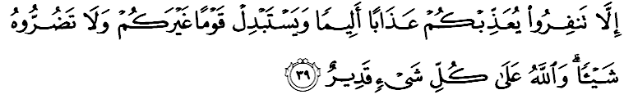Maksudnya: “Jika kamu tidak pergi beramai-ramai (untuk berperang pada jalan Allah membela agama-Nya), Allah akan menyeksa kamu dengan azab seksa yang tidak terperi sakitnya dan dia akan menggantikan kamu dengan kaum yang lain dan kamu tidak akan dapat mendatangkan bahaya sedikitpun kepada-Nya dan (ingatlah) Allah Maha Kuasa atas tiap-tiap sesuatu.”

Allah akan menghukum mana-mana kaum daripada orang Islam yang meninggalkan kewajipan berjuang untuk menegak dan mempertahankan Islam. Allah akan menggantikan kaum yang lain untuk mempertahankan Islam dengan kekuasaan Allah.
Berdasarkan perkara ini, Amir al-Mu’minin Umar al-Khattab memberi peringatan kepada para sahabat daripada kalangan orang-orang Arab ketika membinasakan Palestin dan Baitul Maqdis daripada tentera Rom Byzantine. Apabila Saidina Umar mengunjungi Baitul Maqdis, beliau telah memberi ucapan yang memberi amaran kepada mereka yang hadir pada masa itu, antara lain beliau menyatakan:
نَحْنُ قَوْمٌ أَعَزَّنَا اللَّهُ بِالإِسْلاَمِ، وَمَهْمَا نَبْتَغِ الْعِزَّةَ بِغَيْرِهِ أَذَلَّنَا اللَّهُ
Maksudnya:“Kita ialah umat yang diberi kemuliaan oleh Allah dengan Islam, sekiranya kita mencari kemuliaan selain dari-Nya nescaya kita menerima penghinaan daripada Allah.”

Berjuang mempertahankan Palestin bukan semata-mata dengan mengangkat senjata. Banyak cara yang boleh digunakan bagi menzahirkan sokongan, kesungguhan dan kecintaan terhadap Baitul Maqdis dan Masjid al-Aqsa. Doa, antaranya yang paling utama perlu dipanjatkan kepada Tuhan yang menguasai seluruh alam. Usaha yang paling mudah untuk dilakukan oleh setiap umat Islam. Tidak ada alasan untuk meninggalkan doa dan bermunajat kepada Allah SWT supaya memelihara dan mengembalikan keamanan di bumi Palestin. Selain itu, sumbangan dalam bentuk kewangan juga boleh disalurkan melalui badan-badan yang diiktiraf dan diakui kesahihannya. Persidangan Majma’ al-Fiqh al-Islami pada 22-27 Disember 2001 di Kuwait juga telah memutuskan bahawa wajib bagi seluruh umat Islam dan pemerintahnya mengembalikan bumi tersebut (Palestin) kepada umat Islam dan memelihara Masjid al-Aqsa daripada najis Yahudi yang menjajah bumi tersebut. Umat Islam juga wajib bersatu mempertahankan kesucian agama Islam dengan meninggalkan perselisihan dan perbalahan yang selama ini menjadi duri dalam daging kepada umat Islam. Umat Islam juga perlu melaksanakan setiap amanah yang telah dipertanggungjawabkan bagi memastikan keredhaan dan pertolongan Allah SWT. Firman Allah SWT dalam Surah al-Hajj ayat 40-41:
…ﭺ ﭻ ﭼ ﭽ ﭾ ﭿ ﮀ ﮁ ﮂ ﮃﮄ ﮅ ﮆ ﮇ ﮈ ﮉ ﮊ ﮋ ﮌ ﮍ ﮎ ﮏ ﮐ ﮑ ﮒ ﮓ ﮔ ﮕ ﮖ
Maksudnya: “Sesungguhnya Allah akan menolong sesiapa yang menolong agama-Nya (Islam), sesungguhnya Allah Maha Kuat lagi Maha Kuasa. Iaitu mereka (umat Islam) yang jika kami berikan mereka kekuasaan memerintah di bumi nescaya mereka mendirikan sembahyang serta memberi zakat, dan mereka menyuruh berbuat kebaikan serta melarang daripada melakukan kejahatan dan perkara yang mungkar dan (ingatlah) bagi Allah jualah kesudahan segala urusan”

SIDANG JUMAAT YANG DIMULIAKAN,
Terbaru, tindakan Donald Trump mengisytiharkan Baitul Maqdis sebagai ibu negara Israel disifatkan sebagai mencabar kesabaran umat Islam dan mencemarkan kesucian bumi al-Quds. Keberanian Trump disusuli selepas kejayaan Amerika-Zionis mencampuri urusan negara-negara Arab melalui strategi mengapi-apikan semangat perkauman dan mazhab sehingga berjaya menimbulkan kekacauan dan huru-hara di Asia Barat. Situasi ini lagi membenarkan rahsia pemetaan dunia baru yang sedang berjalan supaya negara-negara Islam disibukkan dengan peperangan sesama sendiri sehingga mengabaikan perjuangan pembebasan Palestin dan Baitul Maqdis.
Sejarah tamadun dunia telah membenarkan hanya Islam sahaja yang berjaya mewujudkan keadilan kepada masyarakat majmuk dengan membenarkan penganut Kristian dan Yahudi untuk beribadat dengan bebas dan aman. Tiada harapan keamanan daripada Amerika dan Zionis yang bergelar ketua pengganas dunia dan pembunuh utama nyawa umat Islam. Percayalah bahawa semua yang bersekongkol dengan Zionis yang merosakkan itu akan binasa. Malangnya ada kalangan Negara Arab dan Negara Islam ikut masuk ke dalam bakul yang akan memusnahkan mereka dengan terus membina perisytiharan haram yang telah genap 100 tahun usianya, mereka masih lagi mempertahankan negara haram itu dengan segala pendekatan menipu dan helah.
SIDANG JUMAAT YANG DIMULIAKAN,
Mimbar ingin memuji kesungguhan Perdana Menteri dan pendirian tegas kerajaan Malaysia yang berterusan mempertahankan kedaulatan Baitul Maqdis, bersama-sama 57 negara OIC dalam persidangan khas di Istanbul baru-baru ini. Mimbar juga ingin menyeru kepada seluruh rakyat Malaysia di segenap lapisan untuk sentiasa memberi sokongan padu terhadap usaha-usaha pelbagai pihak, dalam apa jua cara bagi memastikan Baitul Maqdis tetap dimiliki oleh umat Islam. Umat Islam juga perlu bersatu atas nama Islam bagi mempertahankan kesucian agama ini. Tinggalkan pertelingkahan dan perbezaan yang telah menjadi duri dan api yang telah membakar kesepaduan selama ini. Sebagai umat Islam yang beriman, wajib bagi kita menzahirkan sokongan terhadap rakyat Palestin. Paling tidak, doa kita menjadi senjata terkuat yang mengiringi semangat intifada rakyat Palestin. Mereka sangat mengharapkan bantuan dan sokongan daripada seluruh umat Islam di atas dunia ini. Ingatlah! Allah Maha berkuasa terhadap segala urusan-Nya, tetapi kebanyakan manusia tidak mengetahuinya.
Mengakhiri khutbah pada hari ini, khatib ingin mengingatkan kepada sidang Jumaat sekalian beberapa intipati penting yang perlu diberi perhatian;
Pertama: Setiap umat Islam wajib menzahirkan sikap kepedulian terhadap apa jua urusan dan keadaan yang berlaku terhadap saudara seagama terutama mereka yang ditindas di Palestin.
Kedua: Tiba masanya untuk seluruh umat Islam bersatu atas nama Islam dan mengenepikan perselisihan dan perbezaan bagi menentang kezaliman dan penindasan yang dilakukan oleh Zionis-Yahudi yang telah lama menindas umat Islam.
Ketiga: Doa dari setiap umat Islam di seluruh dunia merupakan senjata terpenting bagi menzahirkan iman kita dan rasa kasih terhadap agama Islam yang suci ini.
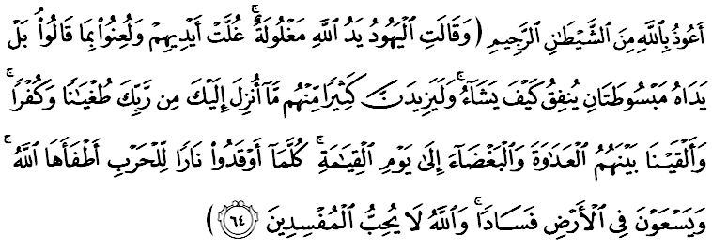Maksudnya: “Dan orang Yahudi berkata: Tangan Allah terbelenggu, tangan merekalah yang terbelenggu dan mereka dilaknat dengan sebab apa yang mereka katakan, bahkan kedua tangan-Nya sentiasa terbuka. Ia nafkahkan sebagaimana yang dikehendaki-Nya; dan demi sesungguhnya, apa yang telah diturunkan kepadamu dari Tuhammu menjadikan kebanyakan dari mereka bertambah derhaka dan kufur; dan Kami tanamkan perasaan permusuhan dan kebencian di antara mereka hingga hari kiamat. Tiap-tiap kali mereka menyalakan api peperangan, Allah memadamkannya; dan mereka pula terus melakukan kerosakan di muka bumi, sedang Allah tidak suka kepada orang yang melakukan kerosakan.” (Surah al-Maaidah ayat 64)

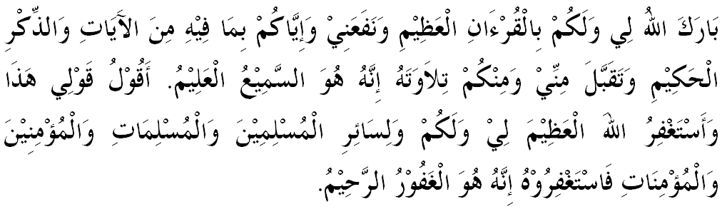



KHUTBAH KEDUA
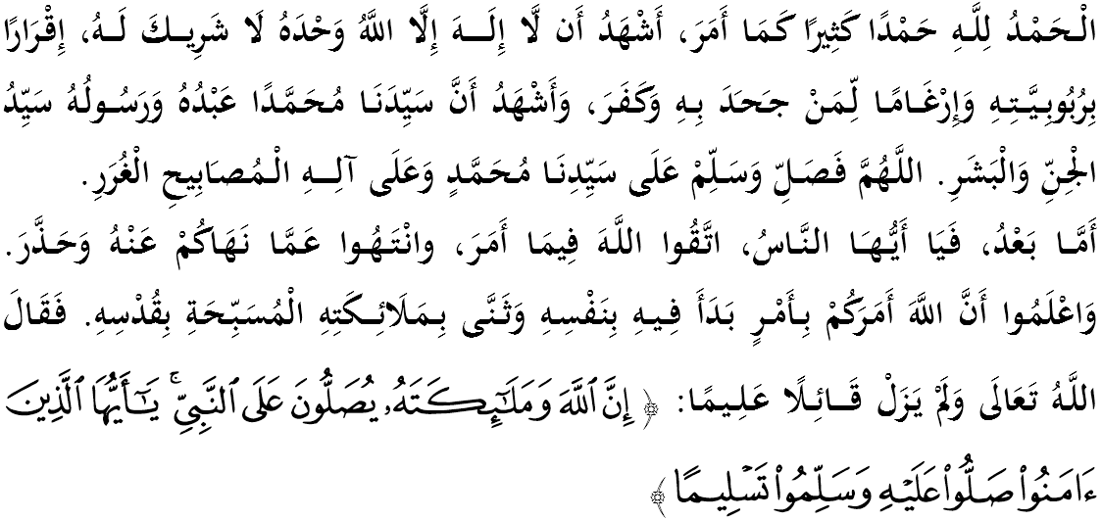
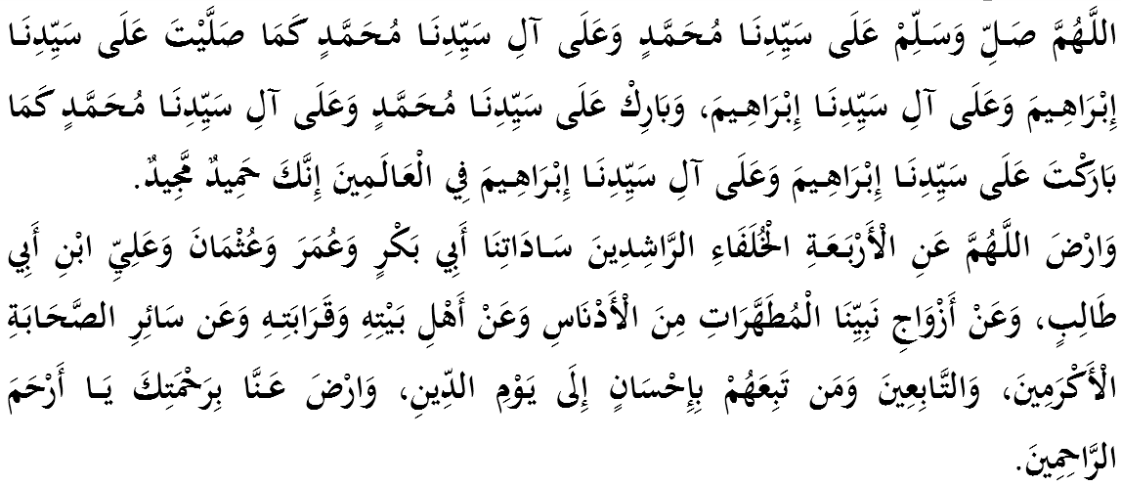
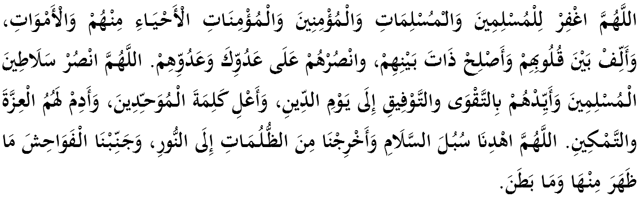
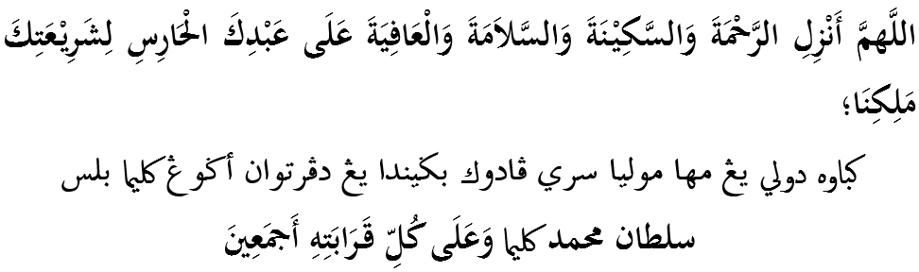
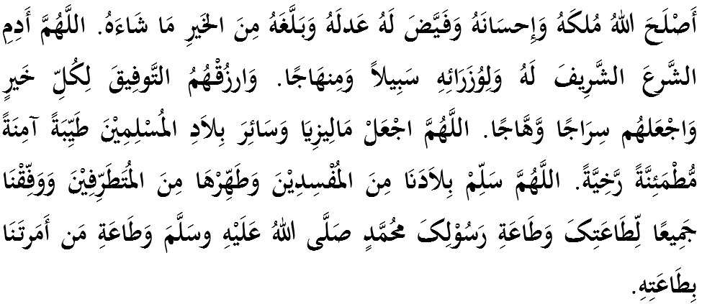
اَللَّهُمَّ أَعِزَّ الإسْلاَمَ وَالْمُسلمين، وَأَذِلَّ الشِّرْكَ وَالْمُشْرِكِيْنَ، وَدَمِّرْ أَعْدَاءَكَ أَعْدَاءَ الدِّيْن, اَللَّهُمَّ أَهْلِكِ الْكَفَرَةَ وَالطُّغَاةَ وَالظَّالِمِيْنَ يَا رَبَّ اْلعَالَمِيْن، اَللَّهُمَّ انْصُرْ إخْوَانَنَا فِيْ فِلِسْطِيْن وفي رُوْهِيغيَا، اَللَّهُمَّ انْصُرْهُمْ عَلَى عَدُوِّكَ وَعَدُوِّهِمْ، اَللَّهُمَّ اجْمَعْ كَلِمَتَهُمْ، وَوَحِّدْ صُفُوْفَهُمْ، يَا رَبَّ الْعَالَمِيْنَ, رَبَّنَا ظَلَمْنَا أَنفُسَنَا وَإِنْ لَمْ تَغْفِرْ لَنَا وَتَرْحَمْنَا لَنَكُونَنَّ مِنْ الْخَاسِرِينَ.

